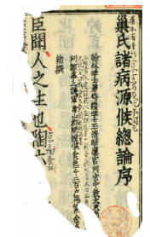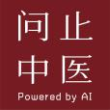 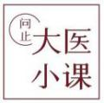 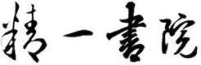

**诸病源候论**

参考《诸病源候论˙淋病诸候 》中的叙述，来找临床治法:

•淋证：膀胱刺激症（尿频、尿急、尿痛）

【主穴】：中极、膀胱俞、 阴陵泉 （去湿利尿）

【方剂】： 猪苓汤 ：为治淋第一方

热 淋：+大椎、合谷（猪苓汤、当归贝母苦参丸）

血 淋：+血海、三阴交、隔俞（核桃承气汤+白芽根、芦根）

石 淋：+委阳（四逆散+石苇 、鸡内金、海金沙）（这个委阳也是治阳水的）

气 淋：+行间（四逆散+香附、木香）

膏 淋：+肾俞、照海（真武汤+萆薢）

劳 淋：+百会、气海、足三里（真武汤or补中益气汤+黄蓍）

寒 淋：+太溪（大黄附子汤）

★愈后之调养：八味地黄丸